Organisme

Nom Prénom

Fonction

Adresse

Saint-Mandé, le XX février 2012

Objet : «Pour une politique nationale de la donnée Adresse».

Monsieur le Directeur général,
Le rapport Lengagne remis à l’automne 1999 au Premier ministre avait souligné la nécessité de réaliser un référentiel adresse national (il s’agit des adresses « anonymisées ») et de l’intégrer dans le référentiel à grande échelle (RGE), pour autant de multiples bases de données Adresse sont encore produites aujourd’hui en France sans réelle harmonisation. Un Groupe de travail porté par l’AFIGEO et rassemblant divers organismes publics, privés, territoriaux et nationaux* a produit un rapport présentant la situation actuelle et des recommandations pour organiser la production d’un référentiel Adresse efficace non nominatif sur tout le territoire français.
Au regard des enjeux de sécurité civile, d’aménagement et d’observatoire du territoire, du nombre important d’acteurs et de leurs besoins en termes de données Adresses de qualité, il apparaît au groupe de travail qu’une coordination s’avère nécessaire et préconise la mise en place d’un guichet unique dans le but d’organiser et de mutualiser les moyens publics actuellement mis en œuvre.
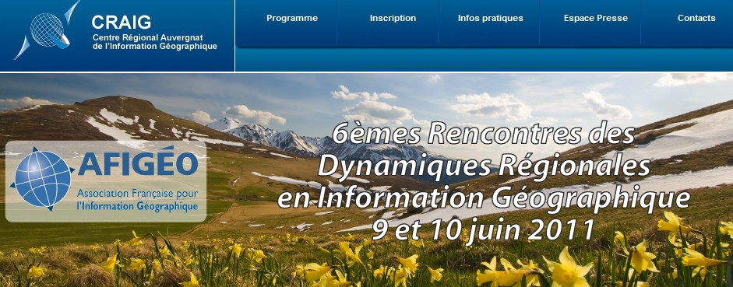

Pour cela le rapport recommande qu’une mission de préfiguration soit mise en œuvre en 2012 et qui devra approfondir les aspects organisationnels et financiers d’un tel projet, Mission constituée des acteurs principaux, l’Association des Maires de France, l’Institut Géographique National, et la Poste.
Dans l’attente de votre accord, Je vous prie Monsieur le Directeur Général, d’accepter l’expression de mes sentiments respectueux et dévoués.

Dominique CAILLAUD
Président de l’AFIGEO
Député de Vendée

* des collectivités territoriales, des SDIS, des services ministériels, l’IGN, La Poste, des gestionnaires de réseaux, d’eau ou des télécommunications, des entreprises privées telles que Navteq, des associations professionnelles telles que l’AITF ou encore de représentants de plateformes départementales et régionales de mutualisation de l’information géographique.

